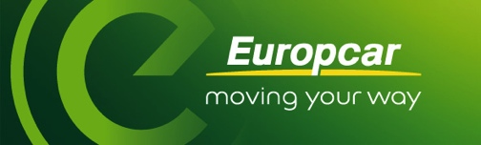
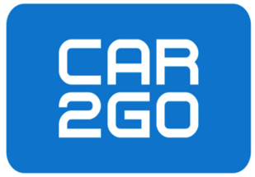

COMUNICATO STAMPA

10 dicembre 2014

1 milione di clienti:
car2go è la più grande società di car-sharing al mondo

- E’ italiano il milionesimo cliente car2go
- 30 sono le città, tra Europa e Nord America, in cui oggi è attivo il servizio di car2go con una flotta di 12.500 smart fortwo environmental friendly, 1.300 delle quali sono elettriche
- Ad oggi sono stati effettuati più di 32 milioni di noleggi nel mondo: un noleggio car2go ogni 1,5 secondi

FIRENZE - Oggi a Firenze car2go festeggia il suo milionesimo cliente nel mondo, confermando il proprio ruolo di leader globale del car-sharing free floating. Sviluppata da Daimler, car2go oggi mette a disposizione dei propri clienti 12.500 smart fortwo bianche e blu, a contenuto impatto ambientale (98 g CO2/km). È possibile usufruire del servizio in 30 città di otto paesi diversi di due continenti. Dai suoi esordi, sono stati effettuati più di 32 milioni di noleggi, l’equivalente di un viaggio in car2go ogni 1,5 secondi. Nell’ultimo anno i noleggi di car2go si sono triplicati. Una storia di successo, di cui l’Italia rappresenta un tassello molto importante, suggellata dal raggiungimento di questo significativo obiettivo.

Eugenia Marengo, imprenditrice fiorentina di 44 anni è, infatti, la cliente numero un milione, che questa mattina è stata premiata nella sede di car2go a Firenze con 1.000 minuti di guida gratuita. “car2go rappresenta per me e per la mia famiglia un valido strumento complementare per muoversi in città” - ha dichiarata Eugenia Marengo - “Non vedo l’ora di poter utilizzare le smart per muovermi liberamente nel centro storico, per raggiungere appuntamenti di lavoro e anche per il tempo libero. Il fatto che la smart sia un veicolo a basso impatto ambientale e facilmente parcheggiabile ovunque, mi ha definitivamente convertita al car sharing free floating di car2go, facendomi abbandonare la seconda auto”.

"car2go si è affermata con successo nel mondo perché rappresenta una reale alternativa per il traffico cittadino, e in molte città ormai è parte integrante del paesaggio urbano", ha spiegato Thomas Beermann, CEO di car2go Europa, che ha aggiunto: "continueremo ad espandere, nei prossimi anni, la nostra leadership di mercato in altre città del mondo, perché la continua crescita di utenti nelle città in cui il servizio è attivo, conferma che il nostro modello funziona e migliora la qualità della vita dei cittadini. Tre anni fa ad Amburgo abbiamo annunciato il cliente numero 50.000. Oggi sono emozionato nell’annunciare il milionesimo cliente e mi fa molto piacere che sia italiano, dal momento che questo paese ha ulteriormente ampliato la storia di successo di car2go dandoci grandi soddisfazioni."

I numeri in Italia:
70.000 iscritti a Roma, con 15.000 noleggi a settimana
70.000 iscritti a Milano, con 25.000 noleggi a settimana
10.000 iscritti a Firenze con 100.000 noleggi da quando il servizio è attivo

Come viene utilizzato il servizio:
- 51% degli spostamenti su car2go avviene di sera
- 43% per raggiungere luoghi di svago
- 44% per motivi familiari
- 40% per spostamenti intermodali
- 31% per fare shopping
- 15% per spostamenti di lavoro

Contatti per la Stampa:
Barbara Covili – Responsabile Comunicazione e PR on behalf of car2go Italia, Clickutility on Earth
Tel +39 348 853 7653 - b.covili@clickutility.it

Andreas Leo – Corporate Communications Manager moovel GmbH
Tel. +49 151 5860 7150 - andreas.leo@daimler.com

Ulteriori informazioni riguardo car2go:
www.car2go.com - media.mercedes-benz.it and media.daimler.com




